文化小学2019学年度一年级数学第二学期期末试卷分析
溧阳市文化小学 一年级数学组
本次测试比较全面地考查了学生的学习情况，重点考查了学生的基础知识和基本能力，能较好地反映出学生的实际数学知识的掌握情况。试题内容全面，共计六大题：口算题、用竖式计算、填空题、选择题、操作题、解决问题。
一、考试情况分析
全年级共有555位学生参加考试，总分53272分，平均分95.99分，及格率99.1%，优秀率97.66%。
- 学生典型错题分析
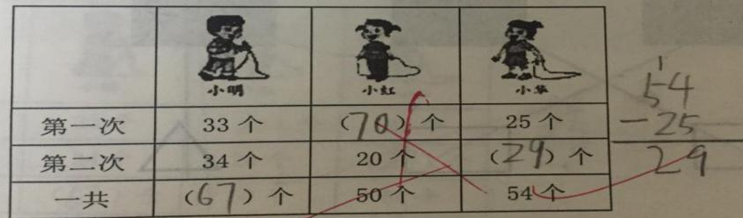
1.

填空题最后一题求小红第一次跳了多少个，部分孩子以为要求两次一共跳多少用加法计算，部分与总数之间的关系还是没弄清楚。
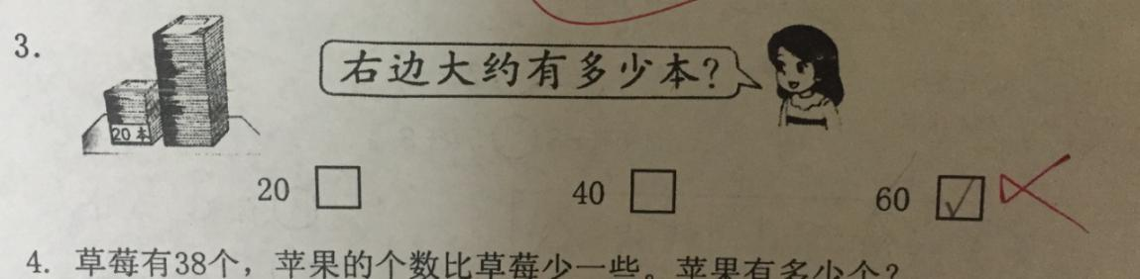
2.

选择题第3题右边的书大约是左边书的一半，由于前面几次复习试卷上问的都是两堆书大约共有多少本，部分孩子思维定势，没有看清楚问题就选了60本，审题不仔细。
- 解决实际问题错的比较典型基本都是得数算错，部分孩子没有在旁边列竖式计算造成失分。

改进措施
1.抓基础知识，提高课堂效率。
本次测试重在基础知识和基本能力的考查，所以在今后的教学中要根据学生的特点采取有针对性的、有效的教学方法，任何一类新知的学习都要力争在第一遍教学时鼓励他们主动探索和学习，让学生通过操作、实践等活动充分地感知，使他们在经历和体验知识的产生和形成过程中，获取知识，形成能力。只有这样，他们才真正获得属于自己的“活用”知识，当碰到基础知识的变形题时，就能灵活运用、举一反三了。否则，学生只会“依葫芦画瓢”，试题如果转弯，学生就不知道如何解决了。
2.加强学习习惯、学习态度和学习策略的培养。
要提高学生的数学素养，仅用大量机械重复的训练是不能解决问题的。教师一方面要重视基本算理、基本概念的教学，精选、精编灵活多变的针对性练习、发展性练习和综合性练习，另一方面要有意识地对学生进行收集信息、处理信息、分析问题、解决问题的方法和策略进行训练和指导，要培养学生良好的学习方法和习惯。包括独立思考的习惯，认真读题、仔细审题的习惯，使用学具的习惯等。
3.关注学生中的弱势群体
多与学习能力稍弱的孩子沟通，消除他们的心理障碍，帮助他们形成良好的学习习惯，加强方法指导，从最基础的知识抓起，根据学生差异性进行分层教学，努力使每位学生在原有基础上得到最大程度的发展。

